**Внешняя политика России в XVII в.**

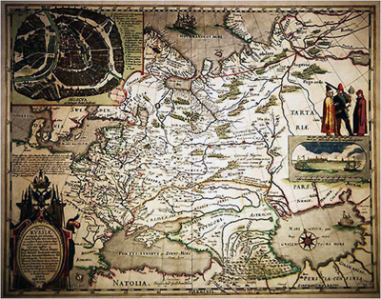

*Карта России. XVII в.*

Внешняя политика России на протяжении почти всего XVII столетия в большой степени определялась последствиями Смуты. Как известно, в результате этих событий страна лишилась выхода в Балтийское море и ряда крепостей на русско-польской границе (из которых наиболее важен был Смоленск, прикрывавший кратчайший путь на Москву). Если потеря земель на берегах Финского залива была не слишком значима для страны, то мириться с отсутствием защиты границы с давним противником не представлялось возможным. Неудивительно, что, едва встав на ноги, Россия предприняла попытку, впрочем, неудачную, вернуть Смоленск. Это желание двадцать лет спустя послужило важным стимулом для вмешательства в борьбу украинцев под предводительством Б. Хмельницкого против польских властей. Присоединение Восточной Украины само по себе оказалось событием огромного масштаба, так как Украина стала для России своеобразным мостом в европейскую культуру.

Смута стимулировала значительное расширение России на восток. Начавшаяся еще в конце XVI в. колонизация Сибири шла в значительной степени «самотеком», русские землепроходцы не встречали сопротивления и в поисках добычи шли все дальше и дальше «встречь солнцу». Во второй половине столетия русские земли в Забайкалье сомкнулись с владениями Китая, и Россия стала самой большой страной мира.

**Смоленская война**

Главными внешнеполитическими партнерами России в XVII в. оставались Польша, Швеция и Турция с ее вассалом – Крымским ханством.

После окончания Смуты и подписания [**Деулинского перемирия**](http://www.histrussia.ru/Storage/eor/1068/item1/01.html) отношения России с Польшей оставались сложными. По условиям перемирия Россия лишилась принадлежавших ей ранее Смоленска и Чернигово-Северских земель. Смириться с этими условиями, лишавшими ее практически всех пограничных укреплений, Россия не могла и, когда в 1632 г. истек срок перемирия и умер польский король Сигизмунд III, русское правительство решило попытаться вернуть утраченные земли. Началась[**Смоленская война**](http://www.histrussia.ru/Storage/eor/1068/item1/02.html). Русские войска под командованием героя обороны Смоленска в 1609 – 1611 гг.[**Михаила Борисовича Шеина**](http://www.histrussia.ru/Storage/eor/1068/item1/03.html) овладели рядом западнорусских городов и осадили Смоленск, но вскоре были окружены армией польского короля Владислава и капитулировали.

По [**Поляновскому миру**](http://www.histrussia.ru/Storage/eor/1068/item1/04.html) (1634 г.) все захваченные русскими города были возвращены Польше, но Владислав официально отказался от претензий на русский трон (на который в свое время был приглашен «семибоярщиной») и признал Михаила Федоровича царем и «братом», то есть равным себе.

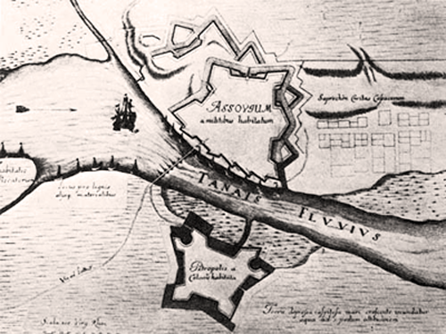

*Азов 1698 г.  
План города - инженеры А. Лаваль и Э. фон Боргсдорф.*

**Укрепление южных границ. Азовское сидение**

В XVII в. Россия продолжила продвижение на юг. Ослабление Крымского ханства и прекращение набегов позволили построить Тамбов и Козлов. Вдоль границ строились [**засечные черты**](http://www.histrussia.ru/Storage/eor/1068/item1/10.html).

В 1637 г. донские казаки захватили турецкую крепость Азов. Попытки турок отбить крепость не увенчались успехом. В 1641 г. казаки просили царя принять Азов под свою власть [**(Азовское сидение)**](http://www.histrussia.ru/Storage/eor/1068/item1/05.html). Но это было чревато войной с Турцией. Созванный в 1642 г. Земский собор голосами посадских людей и купечества высказался против войны. Царь, первоначально одобривший действия казаков, вынужден был приказать им вернуть Азов. Отношение казачества к правительству, естественно, ухудшилось.

**Война со Швецией**

Поражения Польши на начальном этапе русско-польской войны позволили Швеции захватить ряд польских городов и создать угрозу западным границам России. В 1656 г. началась русско-шведская война. Русские захватили Дерпт и осадили Ригу, однако взять ее не смогли. Война одновременно с Польшей и Швецией оказалась не по силам России. К тому же верхушка казаков во главе с гетманом[**Иваном Выговским**](http://www.histrussia.ru/Storage/eor/1068/item1/06.html) переориентировалась на Речь Посполитую и вступила с ней в союз против России. В 1658 г. было подписано русско-шведское перемирие, а в 1661 г. – Кардисский мир, согласно которому Россия отказалась от всех своих приобретений в Прибалтике.

Таким образом, главная внешнеполитическая задача – выход к берегам Балтийского моря – не была решена. Россия по-прежнему оставалась отрезанной от удобных морских торговых путей.

**Колонизация Сибири**

Население Сибири к началу XVII в. составляло 200 – 250 тыс. человек. Народы Сибири переживали стадию разложения родового строя. После уничтожения в конце XVI в. Сибирского ханства восточная граница России стала фактически открытой и отряды русских первооткрывателей-землепроходцев начинают постепенно продвигаться все дальше на восток, создавая по пути опорные пункты – остроги. К концу XVII в. была присоединена вся Восточная Сибирь, русское население Сибири превысило 150 тыс. человек во многих районах русские даже составляли большинство населения. Коренное население было обложено данью – [**ясаком**](http://www.histrussia.ru/Storage/eor/1068/item1/07.html).

В ходе русской колонизации Сибири были совершены крупные географические открытия. В 1643 – 1645 гг. [**Василий Поярков**](http://www.histrussia.ru/Storage/eor/1068/item1/08.html) составил первое описание Приамурья. В 1648 г. отряд казаков во главе с [**Семеном Дежневым**](http://www.histrussia.ru/Storage/eor/1068/item1/09.html) обогнул Чукотку и впервые прошел проливом между Азией и Америкой.

Внешняя политика России в XVII в. была в целом успешной. Хотя побережье Финского залива осталось в руках шведов, тем не менее негативные внешнеполитические последствия Смуты были преодолены. Удалось не только вернуть Смоленск, но и присоединить богатые украинские земли. Впрочем, включение в состав самодержавного государства земель с совершенно иной политической традицией создавало почву для будущих конфликтов. Стоит отметить, что к концу XVII в. Россия отходит от казавшегося бесконечным противостояния с Речью Посполитой и, заключив с ней в 1686 г. «Вечный мир», вступает в антитурецкую коалицию европейских государств.